**PENGEMBANGAN BAHAN AJAR TEKS DESKRIPSI BERBASIS LITERASI DIGITAL PADA SISWA KELAS VII MTs ZIA SALSABILA BANDAR SETIA**

**Devi Hertina Panjaitan 1), Faridah 2)**

1,2Universitas Islam Negeri Sumatera Utara, Medan

Jl. Williem Iskandar Psr. V Medan Estate

E-mail: [devi0314213030@uinsu.ac.id](mailto:devi0314213030@uinsu.ac.id)

E-mail: [faridahyafizham@uinsu.ac.id](mailto:faridahyafizham@uinsu.ac.id)

**Abstrak**

Penelitian ini bertujuan untuk mengembangkan bahan ajar teks deskripsi berbasis literasi digital untuk meningkatkan keterampilan menulis teks deskripsi pada mata pelajaran Bahasa Indonesia siswa kelas VII di MTs Zia Salsabila Bandar Setia. Penelitian ini menggunakan metode *Research and Development* dengan model ADDIE meliputi: Analisis, Desain, Pengembangan, Implementasi dan Evaluasi. Subjek penelitian ini adalah siswa kelas VII MTs Zia Salsabila Bandar Setia yang berjumlah 35 siswa. Validasi ahli materi memperoleh skor persentase 100% dengan kategori “sangat layak”, validasi oleh ahli Bahasa memperoleh skor persentase 93% dengan kategori “sangat layak” dan validasi oleh ahli memperoleh skor persentasi 90% dengan kategori “sangat layak”. Kepraktisan bahan ajar teks deskripsi berbasis literasi digital berdasarkan respon siswa dan guru, kelompok kecil sebesar 91,8% dengan kriteria “sangat baik”, kelompok besar mendapat 94,56% dengan kriteria “sangat baik”. Kemudian angket respon guru terhadap bahan ajar sebesar 96% dengan kriteria “sangat praktis”. Keefektifan bahan ajar teks deskripsi berbasis literasi digital berdasarkan evaluasi hasil rata-rata nilai pretest sebesar 56%, sedangkan rata-rata nilai posttest siswa sebesar 89%. Hasil perhitungan N-*gain* mendapatkan skor 0,75 dengan kategori tinggi. Hasil ini menunjukkan bahwa bahan ajar teks deskripsi berbasis literasi digital yang dikembangkan efektif dalam meningkatkan keterampilan menulis teks deskripsi. Penelitian ini merekomendasikan penggunaa bahan ajar teks deskripsi berbasis literasi digital sebagai alternatif pembelajaran yang menarik dan interaktif dalam pembelajaran Bahasa Indonesia.

**Kata Kunci:** Bahan Ajar, Teks Deskripsi, Literasi Digital

***Abstract***

*This study aims to develop descriptive text teaching materials based on digital literacy to improve the understanding and skills of writing descriptive texts in the Indonesian language subject of grade VII students at MTs Zia Salsabila Bandar Setia. This study uses the Research and Development method with the ADDIE model including: Analysis, Design, Development, Implementation and Evaluation. The subjects of this study were 35 grade VII students of MTs Zia Salsabila Bandar Setia. Validation by material experts obtained a percentage score of 100% with the category "very feasible", validation by language experts obtained a percentage score of 93% with the category "very feasible" and validation by experts obtained a percentage score of 90% with the category "very feasible". The practicality of descriptive text teaching materials based on digital literacy based on student and teacher responses, small groups of 91,8% with the criteria "very good", large groups got 94,56% with the criteria "very good". Then the teacher's response questionnaire to teaching materials was 96% with the criteria "very practical". The effectiveness of digital literacy-based descriptive text teaching materials based on the evaluation of the average pretest score was 56%, while the average posttest score of students was 83%. The results of the N-gain calculation obtained a score of 0.75 with a high category. These results indicate that the developed digital literacy-based descriptive text teaching materials are effective in improving descriptive text writing skills. This study recommends the use of digital literacy-based descriptive text teaching materials as an interesting and interactive learning alternative in Indonesian language learning.*

***Keywords:*** *Teaching Materials, Descriptive Text, Digital Literacy*

# PENDAHULUAN

Pendahuluan Perkembangan teknologi semakin pesat, termasuk perkembangan teknologi pendidikan. Pendapat Aminuddin (2021: 58) bahwa pendidikan memainkan peran penting dalam meningkatkan kualitas sumber daya manusia, sehingga perlu dilakukan upaya perbaikan dan peningkatan kualitas layanan dalam bidang pendidikan. sejalan dengan pendapat Marselina (2022: 120) dalam sebuah pendidikan bahwa unsur penting dalam proses pembelajaran adalah menariknya bahan belajar agar dapat memotivasi peserta didik untuk memahami materi pelajaran yang disajikan. Begitu juga pendapat Mahyudi (2023: 123) **dengan demikian, teknologi dapat menjadi alat bantu yang efektif dalam pembelajaran, termasuk dalam materi teks deskripsi.**

**Pada mata pelajaran Bahasa Indonesia, teks deskripsi salah satu jenis teks yang harus diajarkan kepada siswa kelas VII. Menurut Yulianti (2023: 28)** teks deksripsi adalah teks yang menggambarkan suatu objek dengan segala sesuatu yang dapat dilihat, dirasakan, dan didengar melalui indra manusia. Sejalan dengan pendapat Mutaqim (2017: 3) bahwa deskripsi yaitu sebuah wacana yang menjelaskan sesuatu berdasarkan kesan dari pengamatan dan perasaan penulis. Sasaran yang dituju yaitu menciptakan imajinasi pembaca. Begitu juga pendapat Sonia (2022: 2) teks deskripsi memiliki alasan sosial untuk menggambarkan suatu objek secara individu berdasarkan karakteristik fisiknya. **Oleh karena itu, materi teks deskripsi dapat dijadikan bahan ajar** yang efektif untuk melatih siswa dalam mengolah bahasa dan menyampaikan ide dengan jelas.

Pengembangan bahan ajar harus memperhatikan kurikulum yang sedang berlaku. Bahan ajar sebagai kumpulan materi pelajaran yang disusun secara terstruktur. Bahan ajar bertujuan untuk mendukung proses pengajaran guru, menciptakan lingkungan belajar yang menyenangkan, dan mempermudah siswa dalam mencapai tujuan kurikulum (Izzatunnisa, 2024: 2986). Dengan bahan ajar siswa dapat mempelajari ulang materi dirumah (Yusufien, 2024: 95). Salah satu bahan ajar yang efektif yaitu bahan ajar berbasis digital, bahan ajar digital dikembangkan sesuai dengan kebutuhan, pemasangan dan penggunaan bahan ajar yang mudah dilakukan. Keunggulan bahan ajar digital terletak pada sejumlah fitur yang tersemat di dalam bahan ajar seperti adanya fitur pencarian, penanda halaman, suara, video, pembelajaran pada bagian materi dan tugas siswa (Bungsu, 2023: 142). Fitur-fitur ini tidak hanya memperkaya pengalaman belajar, tetapi juga meningkatkan literasi digital siswa dalam mengakses dan memanfaatkan teknologi (Rozak, 2020: 11).

Literasi sebagai kemampuan membaca, menulis serta kemampuan untuk berkomunikasi. Minimnya literasi juga akan membuat pemahaman siswa terhadap materi menjadi kurang mendalam. Pada dasarnya literasi sangat penting untuk mampu bersosialisasi melalui kemampuan berbahasa dan memahami makna suatu informasi dengan sejelas-jelasnya (Rambe, 2023: 2). Literasi adalah kunci untuk membangun sumber daya manusia berkualitas tinggi yang kompetitif secara global. Literasi tidak hanya sekedar kemampuan membaca dan menulis, tetapi literasi bisa berarti memahami teknologi dan berpikir kritis (Oktariani, 2020: 24). Literasi digital dapat membantu siswa mengatasi tantangan pembelajaran dan meningkatkan proses pembelajaran. Dengan literasi digital yang tepat, siswa dapat memperoleh banyak informasi pembelajaran dari *platform* pembelajaran *online* dan menjaga interaksi interpersonal dengan teman dan guru dalam melakukan inovasi pembelajaran (Yul, 2024: 6-7).

Namun, kenyataannya di lapangan permasalahan yang terjadi pada kelas VII MTs Zia Salsabila Bandar Setia yaitu, siswa kurang mengenal literasi digital dan siswa kurang berminat dan termotivasi untuk menulis teks deskripsi yang bersumber hanya dari buku teks, serta siswa kurang memperhatikan saat guru menjelaskan materi yang disampaikan. Hal ini disebabkan karena guru kurang berinovasi dalam pembelajaran sehingga materi yang disampaikan terlalu membosankan. Sehingga siswa mengalami kesulitan dalam menulis teks deskripsi. Oleh karena itu diperlukan bahan ajar yang inovatif dan kreatif agar peserta didik tidak merasa bosan dan termotivasi untuk semangat belajar.

Berdasarkan permasalahan yang terjadi salah satu media pembelajaran yang bisa dijadikan solusi yaitu *flipbook maker*, berupa buku digital yang dapat di akses melalui *web*, dengan media *flipbook maker* siswa dapat mengenal literasi digital*.* *Flipbook maker* merupakan suatu perangkat lunak dalam pembuatan *e-book*, modul atau buku elektronik yang dapat memasukkan file berupa pdf, gambar, video, atau animasi dengan *output* berupa format exe, html, zip, dan app (Fitri, 2021: 282). Perangkat lunak ini dapat membuat tampilan yang menarik untuk mengubah buku menjadi halaman bolak-balik seperti sebuah buku (Mursidi, 2022: 130). Pengembangan media pembelajaran di katakan berbasis *flipbook maker* karena dapat di akses dengan menggunakan *web*, browser atau penjelajah internet lainnya (Wulan, 2020: 20).

Penelitian ini bertujuan untuk mengembangkan bahan ajar yang berbasis literasi digital, guna meningkatkan keterampilan menulis teks deskripsi pada mata pelajaran Bahasa Indonesia siswa kelas VII di MTs Zia Salsabila Bandar Setia. Diharapkan dengan adanya pengembangan bahan ajar ini, proses pembelajaran Bahasa Indonesia dapat menjadi lebih menarik dan efektif, serta mampu meningkatkan keterampilan menulis siswa sesuai dengan kompetensi yang diharapkan.

Penelitian terdahulu yang dilakukan Lutfiyah Nurul Wakhidah, Sunismi, Alifiani. 2020. “Pengembangan Bahan Ajar Berbasis Literasi Digital dan Kompetensi Abad XXI pada Materi Barisan Kelas XI”. Dan penelitian yang dilakukan oleh Nurhafsah, Idawati, Muhammad Nawair. 2024. “Pengembangan Bahan Ajar Berbasis Digital pada Materi IPS”, Kedua penelitian tersebut dinyatakan valid dan praktis serta dapat digunakan dalam pembelajaran. Penelitian terdahulu dengan penelitian yang sedang dilakukan saat ini, ketiganya berfokus pada pengembangan bahan ajar berbasis digital dengan tujuan untuk meningkatkan pemahaman siswa terhadap materi pelajaran. perbedaan penelitian terdahulu dengan penelitian ini yaitu, penelitian yang sedang dilakukan saat ini berfokus pada mata pelajaran Bahasa Indonesia kelas VII, sedangkan penelitian terdahulu mencakup materi seperti, barisan untuk kelas XI dan IPS untuk kelas IV.

Penelitian selanjutnya dilakukan oleh Rabiatul Adabia. 2022. “Pengembangan Bahan Ajar Berbasis digital pada Mata Kuliah *Micro Teaching* di Mahasiswa Teknologi Pendidikan Fakultas Ilmu pendidikan Universitas Negeri Makassar”. Selanjutnya penelitian yang oleh dilakukan Hijrati Aminuddin, Nurhikmah, Abdul Haling, Rosihan. 2021. “Pengembangan Bahan Ajar Digital pada Mata Pelajaran Ekonomi Kelas X SMA Negeri 12 Makassar. Juga dikatakan sama seperti paragraf sebelumnya yaitu bahan ajar yang dikembangkan berada dari kategori sangat valid. Persamaan utama terletak pada fokus pengembangan bahan ajar berbasis digital. Namun, perbedaannya terletak pada konteks dan sasaran penelitian. Rabiatul Adabia berfokus pada mahasiswa dalam mata kuliah Micro Teaching, sedangkan Hijrati Aminuddin, dkk. Menargetkan siswa kelas X dalam mata pelajaran ekonomi.

Berikutnya penelitian yang dilakukan oleh Salsabil Firdaus Yusufien, Endry Boeriswati, Sintowati Rini Utami. 2024. “Pengembangan Bahan Ajar Keterampilan Menulis Teks Deksripsi Berbasis Media Wakelet: Penguatan Kompetensi Kaidah Bahasa Indonesia”. Menyatakan adanya pengaruh penggunakan pengembangan bahan ajar dengan media makelet dan meningkatkan hasil belajar menulis teks deskripsi siswa. Persamaannya terletak pada materi, namun perbedaannya terlihat pada media yang digunakan, penelitian ini mengembangkan bahan ajar melalui *Flipbook maker*, sedangkan penelitian Salsabil Firdaus Yusufien dkk. menggunakan media Wakelet.

Berdasarkan uraian di atas terhadap penelitian terdahulu, diketahui bahwa selama ini belum pernah ada penelitian secara komperhensif yang berjudul “Pengembangan Bahan Ajar Teks Deskripsi Berbasis Literasi Digital Pada Siswa Kelas VII MTs Zia Salsabila Bandar Setia”, oleh karena itu peneliti tertarik untuk melakukan penelitian ini. Semoga hasil dari penelitian ini dapat memberikan kontribusi bahan ajar pada mata pelajaran Bahasa Indonesia.

# METODE

Penelitian ini merupakan jenis penelitian pengembangan atau *Research and Development* (R&D). Metode Penelitian dan Pengembangan merupakan metode yang digunakan untuk menghasilkan produk dan menguji efektivitas produk tersebut. Hal ini sejalan dengan pendapat Sugiyono (2013: 297) yang menyatakan bahwa penelitian dan pengembangan bertujuan dan menghasilkan produk melalui proses analisis kebutuhan agar memiliki kegunaan yang tepat dalam pembelajaran. Selanjutanya Ibrahim, dkk (2018: 153) menyebutkan hal yang sama, penelitian pengembangan diartikan sebagai langkah-langkah untuk mengembangkan suatu produk baru yang telah ada yang dapat dipertanggung jawabkan.

Adapun model penelitian yang dipakai dalam pengembangan ini adalah model ADDIE, karena sesuai dengan prosedur pengembangan bahan ajar yang akan dikembangkan, sederhana dan mudah dipahami, kemudian memberikan kesempatan untuk melakukan evaluasi dan revisi dalam setiap tahapan yang dilalui. Model pengembangan ADDIE terdiri dari lima tahap pengembangan yaitu, analisis (*analysis*), desain (*design*), pengembangan (*development*), implementasi (*implementation*), dan evaluasi (*evaluation*).

Tahap analisis (*analysis*), mengidentifikasi permasalahan yang ada di MTs Zia Salsabila Bandar setia dan menganalisis karakteristik siswa. Tahap desain (*design*), membuat desain bahan ajar berbasis literasi digital yang mengasilkan produk yaitu *flipbook maker* dengan menggunakan aplikasi canva. Tahap pengembangan (*development*), pengembangan bahan ajar berbasis literasi digital yang akan divalidasi oleh tim ahli. Tahap implementasi (*implementation*), uji coba bahan ajar berbasis literasi digital kepada siswa kelas VII MTs Zia Salsabila Bandar Setia. Tahap evaluasi (*evaluation*), tahap terakhir berfokus pada evaluasi produk.

Tempat penelitian di MTs Zia Salsabila Bandar Setia. MTs Zia Salsabila dipilih sebagai lokasi penelitian karena sesuai dengan permasalahan yang diteliti, berdasarkan wawancara dengan guru Bahasa Indonesia yang mengajar di kelas VII dan pengamalan praktik yang sudah dilakukan selama 3 bulan. Populasi penelitian ini yaitu siswa kelas VII A dan kelas VII B. Waktu pelaksanaan penelitian direncanakan berlangsung pada semester genap tahun ajaran 2024/2025, yaitu mulai bulan April 2025 s/d Mei 2025. Tahapan penelitian meliputi perencanaan, pengembangan bahan ajar, pelaksanaan uji coba, dan analisis hasil.

Metode pengumpulan data dalam penelitian menggunakan instrumen penelitian berupa observasi, wawancara dan angket. Melakukan observasi awal untuk mengidentifikasi masalah di sekolah yang menjadi subjek penelitian. Selanjutnya melakukan wawancara kepada guru Bahasa Indonesia di MTs Zia Salsabila Bandar Setia, menanyakan pertanyaan sesuai dengan masalah yang telah diteliti. Wawancara yang dipilih yaitu wawancara terstruktur. Menurut Ridwan (2024: 43) wawancara terstruktur mencakup serangkaian pertanyaan beserta urutannya yang telah diatur dan disesuaikan dengan alur pembicara.

Kemudian diberikan angket validasi ahli materi, ahli bahasa dan ahli media untuk menguji kelayakan bahan ajar. Angket respon siswa dan guru untuk menguji kepraktisan bahan ajar. Angket yang digunakan untuk penilaian menggunakan *skala* *likert*. Angket tersebut berisi masukan dan kritik terhadap bahan ajar teks deskripsi berbasis literasi digital. Hasil belajar siswa untuk mengetahui keefektifan bahan ajar yang dikembangkan.

Data kualitatif yang berisi saran dan masukan dari ahli media, bahasa, materi, dan guru Bahasa Indonesia. Data kuantitatif yang berupa skor diperoleh dari penilaian kualitas bahan ajar berbasis literasi digital pada materi teks deksripsi kelas VII. Lembar penilaian bahan ajar menggunakan *skala likert* dengan ketentuan skor 5 = sangat baik, 4 = baik, 3 = cukup, 2 = kurang, 1 = sangat kurang. Data tersebut kemudian dianalisis untuk mengetahui kualitas bahan ajar teks deskripsi berbasis literasi digital di MTs Zia Salsabila Bandar Setia. Skor hasil angket dihitung menggunakan rumus berikut:

V $=\frac{Total Skor Diperoleh}{Total Skor Maksimal} x 100\%$

Keterangan :

V = Skor Persentase

# HASIL DAN PEMBAHASAN

Hasil penelitian ini mengacu pada setiap tahapan pada model ADDIE yang digunakan, antara lain:

1. **Analisis (*Analys*)**

Analisis sebagai tahapan pertama, Observasi di MTs Zia Salsabila Bandar Setia merupakan langkah awal dalam proses penelitian. Wawancara yang dilakukan terhadap guru bahwasanya guru belum pernah mengembangkan bahan ajar berbasis literasi digital pada pembelajaran kurikulum merdeka. Serta terbatasnya bahan ajar cetak dan rentan rusak jika basah, sehingga diperlukan pengembangan bahan ajar berbasis literasi digital yang meliputi materi ajar, media pembelajaran dan LKPD. Proses memasukan materi kedalam bahan ajar harus sesuai dengan permasalahan yang ada, adapun materi yang akan dibuat dalam bahan ajar berbasis literasi digital adalah materi teks deskripsi karena kesulitan siswa dalam mendeskripsikan suatu objek dan membedakan struktur teks deskripsi.

1. **Desain (*Design*)**

Desain sebagai tahap kedua yang bertujuan untuk mempersiapkan isi bahan ajar yang akan dikembangkan. Adapun kegiatan desain yang dilakukan meliputi:

Rancangan materi untuk bahan ajar berbasis literasi digitalyang terdapat pada pelajaran Bahasa Indonesia kelas VII yaitu materi teks deskripsi. Materi disampaikan dengan 1) teks bacaan, 2) gambar, 3) *link/barcode* yang berisi video, 4) penugasan kreatif, 5) serta refleksi diri untuk meningkatkan pemahaman diri. Materi pada *flipbook* meliputi pengertian teks deskripsi, ciri objek, tujuan, struktur, dan langkah-langkah menulis teks deskripsi.

Bahan ajar teks deskripsi berbasis literasi digital yaitu *Flipbook*, yang dikembangkan terdiri dari pendahuluan (cover, kata pengantar, daftar isi, peta konsep, capaian pembelajaran), inti materi, serta penutup (tugas kreatif, refleksi diri, rangkuman, daftar pustaka dan biografi penulis). Pada *flipbook* juga diberikan petunjuk penggunaan dengan *ikon-ikon* yang disertai dengan keterangan fungsinya agar pengguna dapat dengan mudah menggunakan bahan ajar tersebut. Bahan yang dibutuhkan untuk membuat bahan ajar berbasis literasi digital yaitu laptop dan *web app canva* yang digunakan untuk membuat desain menarik yang terdapat pada bahan ajar.

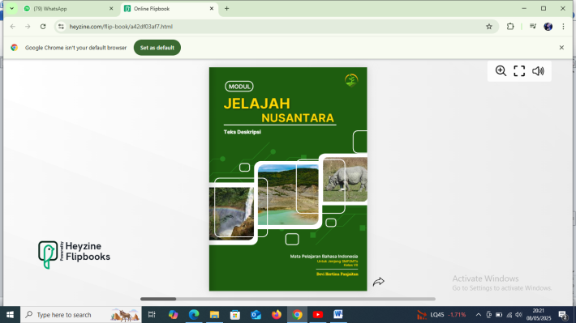 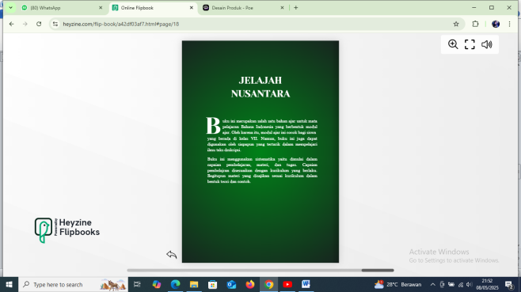 **Gambar 1. Tampilan Sampul Depan dan Belakang**

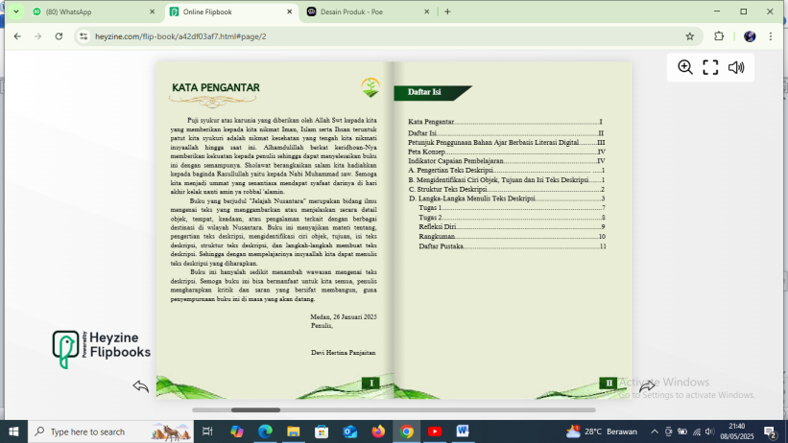

**Gambar 2. Tampilan Kata pengantar dan Daftar Isi**

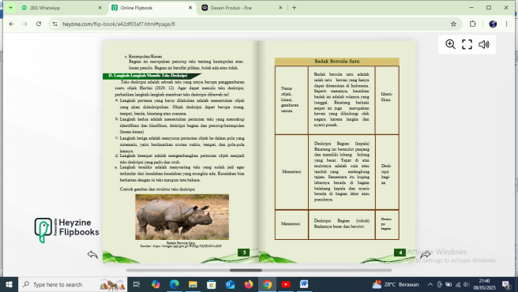

**Gambar 3. Tampilan Materi**

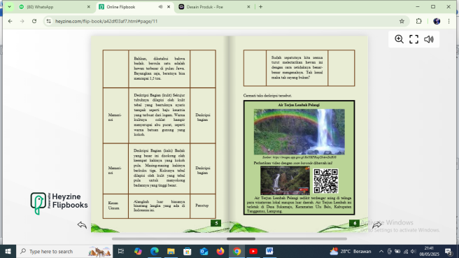

**Gambar 4. Tampilan Video**

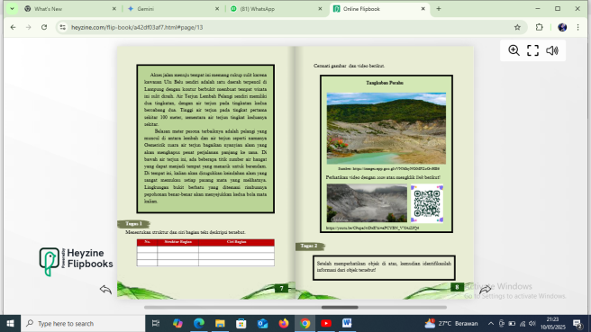

**Gambar 5. Tampilan Tugas**

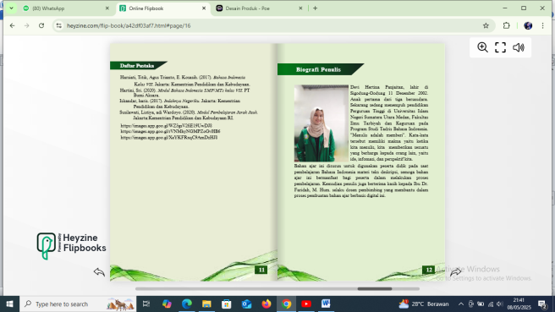

**Gambar 6. Tampilan Daftar Pustaka dan Biografi Penulis**

1. **Pengembangan (*Development*)**

Pengembangan sebagai tahapan ketiga yang meliputi kegiatan mendigitalisasi, serta melakukan kegiatan uji kelayakan bahan ajar berbasis literasi digital, berikut tahapan pengembangan:

Pengembangan bahan ajar *flipbook* yang semula memiliki format pdf kemudian dipindahkan dengan bantuan *heyzine flipbook* yang berada di *web canva* agar menjadi *flipbook*. Bahan ajar berbasis literasi digital hasil pengembangan dapat diakses pada <https://heyzine.com/flip-book/a42df03af7.html>.

Pada tahap pengembangan ini, validator akan menguji kelayakan dengan menggunakan angket berupa skala *likert* untuk menentukan apakah produk Bahan Ajar Teks Deskripsi Berbasis Literasi Digital dapat digunakan atau di uji pada tahap implementasi, maka akan divalidasi oleh empat validator yaitu ahli materi, ahli bahasa, ahli media dan ahli praktisi (guru Bahasa Indonesia). Setelah dilakukan validasi maka disesuaikan dengan kriteria sebagai berikut:

**Tabel 1. Kriteria Kelayakan Produk**

|  |  |
| --- | --- |
| **Persentase %** | **Kategori Kelayakan** |
| <20% | Sangat Tidak Layak |
| 21%-40% | Tidak Layak |
| 41%-60% | Ragu-Ragu |
| 61%-80% | Layak |
| 81%-100% | Sangat Layak |

1. Uji Kelayakan

Uji kelayakan diperoleh data melalui ahli materi, ahli bahasa dan ahli media, berikut hasil validasi para ahli:

**Tabel. 2 Hasil Validasi Ahli**

|  |  |  |
| --- | --- | --- |
| **Validator** | **Skor** | **Kriteria** |
| Annisa, S.Pd., M.Pd. (Materi) | 100 | Sangat Valid |
| Budiman, S.Pd.I., M.Pd. (Bahasa) | 93 | Sangat Valid |
| Awal Kurnia Putra Nasution, M.TPd. | 90 | Sangat Valid |
| **Hasil Akhir** | 100 + 93 + 90 = 283 / 300 x 100 = 94 % | Sangat  Valid |

Berdasarkan tabel 2. Hasil akhir dari skor yang diperoleh oleh ketiga validator yaitu ahli materi, ahli bahasa dan ahli media sebesar 94% dengan kriteria sangat valid. Sehingga dapat disimpulkan bahan ajar teks deskripsi berbasis literasi digital yang dikembangkan ahli materi, ahli bahasa dan ahli media, berdasarkan *skala likert* 80%-100% dinyatakan sangat layak untuk diimplementasikan di kelas.

1. **Implementasi (*Implementation*)**

Implementasi sebagai tahap keempat yang meliputi kegiatan uji coba kelompok kecil, uji coba kelompok besar dan pengisian angket yang dilakukan oleh guru Bahasa Indonesia untuk memperoleh data kepraktisan bahan ajar teks deskripsi berbasis digital. Keefektifan hasil pengembahan bahan ajar dilakukan dengan *pretest* dan *posttest* pada siswa kelas VII MTs Zia Salsabila Bandar Setia. Tahap ini juga dibuktikan dengan dokumentasi foto kegiatan penelitian, untuk deksripsi uji coba kelompok kecil dan besar, sebagai berikut:

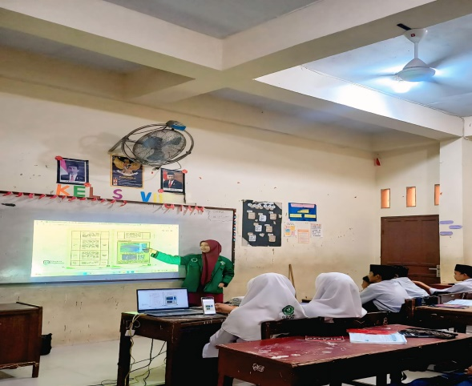

**Gambar 1. Uji Coba Kelompok Kecil**

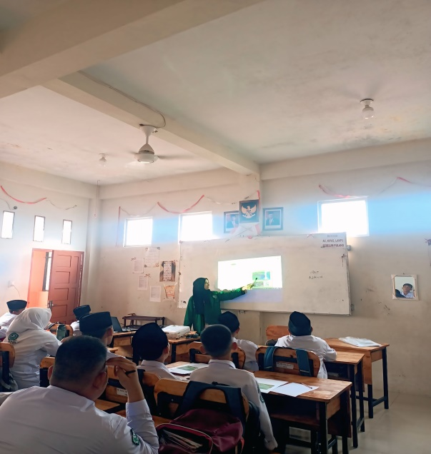

**Gambar 2. Uji Coba Kelompok Besar**

Uji coba kelompok kecil, bahan ajar teks deskripsi berbasis literasi digital pada mata pelajaran Bahasa Indonesia kelas VII di MTs Zia Salsabila Bandar Setia menggunakan 10 siswa, adapun tanggal pelaksanaannya pada tanggal 5 Mei 2025. Sedangkan uji coba kelompok besar menggunakan 25 siswa masing-masing dari kelas VII A dan VII B yang dipilih secara acak, adapun tanggal pelaksanaannya pada tanggal 10 Mei 2025.

1. **Uji Kepraktisan**

Uji kepraktisan, data diperoleh melalui lembar obsevasi keterlaksanaan penggunaan bahan ajar berbasis literasi digital, angket respon guru dan angket respon siswa. Berikut deskripsi hasil perolehan uji kepraktisan:

1. **Uji coba kelompok kecil**

Uji coba kelompok kecil dilakukan dengan tujuan untuk mengidentifikasi masalah mendasar atau masalah awal, ketika bahan ajar teks deskripsi berbasis literasi digital digunakan. Hasil uji coba kelompok kecil dapat dilihat pada tabel dibawah ini:

**Tabel 3. Hasil Lembar Angket Uji Coba Kelompok Kecil**

|  |  |  |  |  |  |
| --- | --- | --- | --- | --- | --- |
| **Responden** | **Jumlah Responden** | **Jumlah Skor** | **Skor Maksimal** | **Persentase** | **Kategori** |
| Siswa | 10 | 918 | 1.000 | 91,8% | Sangat Baik |

Berdasarkan tabel 3. Hasil di atas diperoleh skor 918 dari uji coba kelompok kecil dengan jumlah 10 siswa. Maka persentase dari respon siswa dapat dihitung dengan rumus sebagai berikut:

Persentase $=\frac{918}{1000} x 100\%$

$=91,8\%$

Berdasarkan uji coba kelompok kecil mendapat persentase sebesar 91,8%, dengan demikian berdasarkan *skala likert* 80%-100% dinyatakan sangat layak, dengan kategori sangat baik. komentar siswa terhadap bahan ajar yang dikembangkan juga sangat baik dan bagus, sehingga implementasi bahan ajar teks deskripsi berbasis literasi digital bisa dilanjutkan ke tahap uji coba kelompok besar.

1. **Uji coba kelompok besar**

Uji coba kelompok besar pelaksanaanya sama dengan uji coba kelompok kecil. Hasil uji coba kelompok besar dapat dilihat pada tabel dibawah ini:

**Tabel 4. Hasil Lembar Angket Uji Coba Kelompok Besar**

|  |  |  |  |  |  |
| --- | --- | --- | --- | --- | --- |
| **Responden** | **Jumlah Responden** | **Jumlah Skor** | **Skor Maksimal** | **Persentase** | **Kategori** |
| Siswa | 25 | 2.364 | 2.500 | 94,56% | Sangat Baik |

Berdasarkan tabel 4. Hasil di atas diperoleh skor 2.364 dari uji coba kelompok besar dengan jumlah 25 siswa. Maka persentase dari respon siswa dapat dihitung dengan rumus sebagai berikut:

Persentase $=\frac{2.364}{2.500} x 100\%$

$=94,56\%$

Berdasarkan uji coba kelompok besar mendapat persentase sebesar 94,56% dengan kategori sangat baik dan dinyatakan sangat praktis, serta komentar siswa terhadap bahan ajar yang dikembangkan juga sangat baik, sehingga bahan ajar teks deskripsi berbasis literasi digital dapat digunakan dalam proses pembelajaran.

**Tabel 5. Hasil Lembar Angket Guru**

|  |  |  |  |  |  |
| --- | --- | --- | --- | --- | --- |
| **Observer** | **Jumlah Butir Instrumen** | **Jumlah Skor** | **Skor Maksimal** | **Persentase** | **Kategori** |
| Nur Azijah Harahap, S.Pd | 10 | 48 | 50 | 96% | Sangat Praktis |

Berdasarkan tabel 5. Pengisian angket yang dilakukan guru mata pelajaran Bahasa Indonesia pada tanggal 14 Mei 2025. Hasil di atas diperoleh skor 48 dari respon pengisian angket yang dilakukan guru, maka persentase dari hasil angket guru dapat dihitung dengan rumus sebagai berikut:

Persentase $=\frac{48}{50} x 100\%$

$=96\%$

Berdasarkan hasil akhir dari skor yang diperoleh bahwa bahan ajar teks deskripsi berbasis literasi digital terbukti sangat praktis dengan persentase 96%, juga komentar yang diberikan guru terhadap bahan ajar yang dikembangkan sangat bagus dan menarik, Sehingga dapat disimpulkan bahan ajar teks deskripsi berbasis literasi digital yang dikembangkan sangat praktis untuk diterapkan pada mata pelajaran Bahasa Indonesia.

1. **Uji Keefektifan**

Hasil uji keefektifan bahan ajar teks deskripsi berbasis literasi digital dilakukan dengan pre-test dan post-test. Pre-test dilakukan sebelum siswa belajar menggunakan bahan ajar teks deskripsi yang dikembangkan, sedangkan post-test dilakukan setelah pembelajaran menggunakan bahan ajar teks deskripsi berbasis literasi digital pada siswa kelas VII MTz Zia Salsabila Bandar Setia, yang berjumlah 35 siswa. Berikut hasil pre-test dan post-test siswa kelas VII:

**Tabel 6. Hasil Pretest dan Posttest Siswa**

|  |  |  |
| --- | --- | --- |
| **Sampel** | **Pretest** | **Posttest** |
| 35 | 1.960 | 3.120 |
| Rata-rata | 1.960/35 = 56% | 3.120/35= 89% |

Berdasarkan tabel 6. Hasil pretest dan posttest di atas, terdapat peningkatan hasil belajar siswa. Hasil pretest dengan skor 1.960, dan hasil posttest dengan skor 3.120. Rata-rata nilai pretest siswa sebelum menggunakan bahan ajar teks deskripsi berbasis literasi digital yaitu sebesar 56% , sedangkan rata-rata nilai posttest siswa sesudah menggunakan bahan ajar teks deskripsi berbasis literasi digital sebesar 89%, jadi peningkatan dari nilai pretest dan nilai posttest adalah 33%. Standar ketuntasan didasarkan pada KKM yang ditentukan sekolah yaitu 70.

Uji N – *gain* dilakukan terhadap data pretest-posttest untuk mengetahui efektivitas dari bahan ajar teks deskripsi berbasis literasi digital. Skor hasil uji N–*gain* dihitung menggunakan rumus berikut:

$$N-Gain=\frac{Skor posttest-skor pretest}{Skor maksimal-skor pretest}$$

**Tabel 7. Interpretasi nilai N-*gain***

|  |  |
| --- | --- |
| **Skor N-*gain*** | **Kategori** |
| N-*gain* ≥ 0,7 | Tinggi |
| 0,7 ˃ N-*gain* ≥ o,3 | Sedang |
| N-*gain* < 0,3 | Rendah |

Sumber: Sukarelawan et.,al 2024: 11.

Uji N-*gain* diperoleh data melalui hasil rata-rata nilai pretest dan nilai posttest. berikut hasil uji N-*gain* siswa kelas VII:

N - *gain $=\frac{89-56}{100-56}$*

$=\frac{32}{44}$ = 0,75

Berdasarkan hasil perhitungan N-*gain* mendapatkan skor 0,75 dengan kategori “tinggi” menurut interpretasi nilai N-gain yang telah ditetapkan. N-*gain* digunakan untuk mengukur efektivitas bahan ajar dalam meningkatkan pemahaman dan keterampilan menulis teks deskripsi siswa.

Dapat disimpulkan bahwa bahan ajar teks deskripsi berbasis literasi digital yang dikembangkan efektif dalam meningkatkan kemampuan siswa. Peningkatan ini menunjukkan bahwa penggunaan bahan ajar ini mampu memberikan dampak positif terhadap proses pembelajaran, sehingga siswa lebih mudah memahami dan menulis teks deskripsi dengan baik.

1. **Evaluasi (*Evaluation*)**

Pada tahap akhir dievaluasi kegiatan pengembangan bahan ajar teks deskripsi berbasis literasi digital yang dilakukan. Penelitian yang dilakukan di kelas VII MTs Zia Salsabila Bandar Setia berhasil mengembangkan bahan ajar teks deskripsi berbasis literasi digital yang meliputi, materi ajar, gambar, *link/barcode* yang berisi video, penugasan kreatif, serta refleksi diri. Bahan ajar berbasis literasi digital dapat dimuat pada *link* <https://heyzine.com/flip-book/a42df03af7.html>.

Pengembangan bahan ajar teks deskripsi berbasis literasi digital juga dinyatakan sangat valid oleh ahli materi, bahasa dan media dari hasil mengisi lembar angket. Sejalan dengan pendapat Fitria,dkk (2017:19) bahwa data uji validitas diperoleh dari lembar validasi yang diisi oleh para ahli yang disebut validator. Bahan ajar teks deskripsi berbasis literasi digital dinyatakan praktis berdasarkan respon peserta didik pada uji kelompok kecil, uji coba kelompok besar dan respon guru Bahasa Indonesia.

Kemudian evaluasi keefektifan bahan ajar dilakukan dengan pretest dan posttest pada siswa untuk mengukur hasil belajar siswa sebelum dan setelah penggunaan. Hasilnya menunjukkan adanya peningkatan yang signifikan dalam keterampilan menulis siswa, ini menandakan bahwa bahan ajar berbasis literasi digital bukan hanya layak dan praktis, tetapi juga efektif dalam meningkatkan kualitas pembelajaran.

Adapun yang menjadi kelebihan dari penelitian pengembangan ini adalah bahan ajar teks deskripsi berbasis literasi digital bisa diakses melalui *website* sehingga tidak perlu mengunduh aplikasi, cukup hanya menyediakan *smartphone* atau laptop dengan kuota internet untuk dapat mengakses. Sedangkan, kekurangan dari penelitian pengembangan ini hanya berfokus pada mata pelajaran Bahasa Indonesia kelas VII khususnya materi teks deskripsi.

**KESIMPULAN**

Berdasarkan hasil pengembangan dan penelitian bahan ajar teks deskripsi berbasis literasi digital yang meliputi materi ajar, gambar, *link/barcode* yang berisi video, penugasan kreatif, serta refleksi diri yang dikembangkan, melalui tahapan model pengembangan ADDIE bertujuan untuk mengetahui kelayakan, kepraktisan dan keefektifan bahan ajar teks deskripsi berbasis literasi digital pada mata pelajaran Bahasa Indonesia yang digunakan di MTs Zia Salsabila Bandar Setia, memperoleh hasil:

Data kevalidan bahan ajar teks deskripsi berbasis literasi digital berdasarkan penilaian validasi ahli materi sebesar 100% dengan kriteria sangat valid, ahli bahasa sebesar 93% dengan kriteria sangat valid dan ahli media sebesar 90% dengan kriteria sangat valid. Sehingga secara keseluruhan rata-rata penilaian dari para ahli sebesar 94% dengan kriteria sangat valid.

Data kepraktisan bahan ajar teks deskripsi berbasis literasi digital berdasarkan lembar obsevasi keterlaksanaan penggunaan bahan ajar. Angket respon peserta didik dengan uji coba kelompok kecil sebesar 91,8% dengan kriteria sangat baik, dan bisa dilanjutkan ke tahap uji coba kelompok besar dan uji coba kelompok besar mendapat 94,56% dengan kriteria sangat baik. Kemudian angket respon guru terhadap bahan ajar sebesar 96% dengan kriteria sangat praktis.

Data keefektifan bahan ajar teks deskripsi berbasis literasi digital berdasarkan evaluasi hasil rata-rata nilai pretest siswa sebelum menggunakan bahan ajar teks deskripsi berbasis literasi digital yaitu sebesar 56%, sedangkan rata-rata nilai posttest siswa sesudah menggunakan bahan ajar teks deskripsi berbasis literasi digital sebesar 83%, jadi peningkatan dari nilai pretest dan nilai posttest adalah 33%. Hasil perhitungan N-*gain* mendapatkan skor 0,75 dengan kategori tinggi.

# REFERENSI

Aminuddin, H., & Aminuddin, R. (2021). Pengembangan Bahan Ajar Digital Pada Mata Pelajaran Ekonomi Kelas X Sma Negeri 12 Makassar. *Patria Artha Technological Journal*, *5*(1), 58–63. <https://doi.org/10.33857/patj.v5i1.402>

Bungsu, A. U., Purnama, P. N., & Wijayanti, L. (2023). Budaya Literasi Era Digital pada Perkembangan Penerbitan Koleksi Elektronik di Indonesia. *BIBLIOTIKA : Jurnal Kajian Perpustakaan Dan Informasi*, *7*(2), 141. <https://doi.org/10.17977/um008v7i22023p141-150>

Fitri, E. R. (2021). Pengembangan LKPD Berbantuan Kvisoft Flipbook Maker pada Mata Pelajaran Teknologi Perkantoran di SMKN 2 Nganjuk. *Jurnal Pendidikan Administrasi Perkantoran (JPAP)*, *9*(2), 281–291. <https://doi.org/10.26740/jpap.v9n2.p281-291>

Fitria, A. D., Mustami, M. K., & Taufiq, A. U. (2017). Pengembangan Media Gambar Berbasis Potensi Lokal Pada Pembelajaran Materi Keanekaragaman Hayati di Kelas X di SMA 1 Pitu Riase Kab. Sidrap. *Jurnal Pendidikan Dasar Islam*, 4(2), 14–28. <https://journal.uinalauddin.ac.id/index.php/auladuna/article/view/5176>

Ibrahim, Andi, dkk. (2018). *Metodologi Penelitian*. Makassar: Gunadarma Ilmu.

Izzatunnisa, Rina, D. (2024). Pengembangan Bahan Ajar Berbasis Komik untuk Meningkatkan Pemahaman Struktur Cerita Rakyat pada Siswa Sekolah Dasar. *Jurnal Didaktika: Jurnal Kependidikan*, 13(3), 2985-2996. <https://doi.org/10.58230/27454312.904>

Mahyudi, A. (2023). Efektivitas Penggunaan Teknologi Dalam Pembelajaran Bahasa Indonesia. *ARMADA : Jurnal Penelitian Multidisiplin*, *1*(2), 122–127. <https://doi.org/10.55681/armada.v1i2.393>

Marselina, N., Nawir, M., & Mahande, R. D. (2022). Penggunaan Digital Book Dalam Meningkatkan Hasil Belajar Sejarah Peserta Didik Sma Negeri 11 Makassar. *Jurnal Kependidikan Media*, *11*(3), 120–129. <https://doi.org/10.26618/jkm.v11i3.9406>

Mursidi, A. P., Prananto, I. W., Arifani, F., & Setyawati, R. (2022). Pengembangan Flipbook Interaktif untuk siswa kelas 5 sekolah dasar pada materi siklus air. *Jurnal Ilmiah Pendidikan Dasar*, *9*(2), 128. <https://doi.org/10.30659/pendas.9.2.128-141>

Mutaqim, B. H., Santi, P. T. U. (2017). Peningkatan Keterampilan Menulis Teks Deskripsi Menggunakan Metode Ajji (Amati Jaring-Jaring Ide) dengan Media Skema Barang Kenangan pada Siswa Kelas X Akuntansi SMK Masehi Psak Ambarawa, Kabupaten Semarang. *Jurnal Pendidikan Bahasa dan Sastra Indonesia*, 6(1), 9-16. <https://doi.org/10.15294/jpbsi.v6i1.14532>

Oktariani, O., & Ekadiansyah, E. (2020). Peran Literasi dalam Pengembangan Kemampuan Berpikir Kritis. *Jurnal Penelitian Pendidikan, Psikologi Dan Kesehatan (J-P3K)*, *1*(1), 23–33. <https://doi.org/10.51849/j-p3k.v1i1.11>

Rambe, R. N., Munthe, A. R., Hairani, A., Siregar, H. D., Aulia, L., & Nurzal, S. A. (2023). Analisis Pengoptimalisasian Literasi Sekolah Terhadap Minat Baca Siswa Sekolah Dasar. *Edu Society: Jurnal Pendidikan, Ilmu Sosial Dan Pengabdian Kepada Masyarakat*, *3*(2), 950–956. <https://doi.org/10.56832/edu.v3i2.341>

Ridwan, Novalita Fransisca. (2024). *Metode Penelitian*. Yogyakarta: Yayasan Sahabat Alam Rafflesia.

Rozak, A., Mascita, D. E., & Jatmiko, T. W. (2020). Struktur dan Ciri Kebahasaan Teks Cerita Fantasi dalam Antologi Cerita Fantasi Terbaik 2011 Karya Various dan Implementasinya sebagai Bahan Ajar Siswa SMP/MTs Kelas VII. *Deiksis: Jurnal Pendidikan Bahasa Dan Sastra Indonesia*, *7*(1), 15. <https://doi.org/10.33603/deiksis.v7i1.3204>

Sonia, A. G., Budiyono, H., & Purba, A. (2022). Pengaruh Media Gambar Berseri Terhadap Kemampuan Menulis Teks Deskripsi Pada Siswa Kelas Vii Smp Al-Falah Kota Jambi. *Jurnal Ilmiah Publika*, *10*(1), 1. <https://doi.org/10.33603/publika.v10i1.7086>

Sugiyono, S. (2013). *Metode Penelitian Pendidikan: Pendekatan Kuantitatif, Kualitatif, dan R&D*. Alfabeta.

Sukarelawati, Irma, dkk. (2024). *Analisis Perubahan Abilitas Peserta Didik dalam Desain One Group Pretest-Posttest*. Yogyakarta: Suryacahaya.

Wulan, Sri. (2020). Pengembangan Media Pembelajaran Berbasis *Flipbook Maker* dengan Pendekatan Kontekstual pada Materi Bilangan Bulat dan Pecahan Kelas VII MTs Negeri 3 Luwu. *Skripsi*. Institut Agama Islam Negeri Palopo.

Yul, F. A., Fitria, Y., Ayu Ahsari, Y., & Al Khairy, D. (2024). Penguatan Literasi Digital Bagi Siswa dan Guru SMPN 02 Bengkulu Tengah. *Abdi Reksa*, *5*(2), 64–71. [www.ejournal.unib.ac.id/index.php/abdireksa](http://www.ejournal.unib.ac.id/index.php/abdireksa)

Yulianti, R. D. S., Asropah., & Septiana, I. (2023). Struktur Dan Unsur Kebahasaan Teks Deskripsi Dalam Hasil Penerapan Metode Guessing Game Pada Peserta Didik Kelas Vii Smp. *Bahastra: Jurnal Pendidikan Bahasa Dan Sastra Indonesia*, *8*(1), 27–32. <https://doi.org/10.30743/bahastra.v8i1.7106>

Yusufien, S. F., Boeriswati, E., & Utami, S. R. (2024). Pengembangan Bahan Ajar Keterampilan Menulis Teks Deskripsi Berbasis Media Wakelet: Penguatan Kompetensi Kaidah Bahasa Indonesia. *Disastra: Jurnal Pendidikan Bahasa Dan Sastra Indonesia*, *6*(1), 93. <https://doi.org/10.29300/disastra.v6i1.3311>